**INSTRUKSI METODE PENGUJIAN**

**KUAT TARIK BAJA**



DEPARTEMEN STRUKTUR

LABORATORIUM JURUSAN TEKNIK SIPIL

FAKULTAS TEKNIK

UNIVERSITAS TIDAR

2021

Nomor Dokumen : /LABSIPILUNTIDAR/IM.S/2021

Nomor Revisi : -

Tanggal Berlaku : 6 Oktober 2021

Status Dokumen : Salinan Terkendali

|  |  |  |
| --- | --- | --- |
| **PENGESAHAN** | | |
| Disiapkan Oleh: | Diperiksa oleh: | Disahkan oleh: |
| Penyelia | Koordinator DIvisi Mutu | Kepala Laboratorium |
|  |  |  |
| Muhammad Edi Arifian, S.Stat. | Evi Puspitasari, S.T., M.Sc. | Ir. Dwi Sat Agus Yuwana, M.T. |
| NIP 199307102020121008 | NIK 198508302015105K047 | NIP 196608022021211001 |

|  |  |  |  |
| --- | --- | --- | --- |
|  | INSTRUKSI METODE PENGUJIAN  KUAT TARIK BAJA  LABORATORIUM STRUKTUR | Tanggal Revisi | : - |
| Tanggal Berlaku | : |
| Nomor Dokumen | : /LABSIPILUNTIDAR/IM.S/2021 |
| Halaman | : 1 dari 12 |

1. **TUJUAN**

Instruksi Metode Pengujian Kuat Tarik Baja ini dibuat digunakan sebagai pegangan dan acuan untuk melakukan pengujian kuat tarik baja sehingga mendapatkan nilai kuat tarik baja dan parameter lainnya. Pengujian ini selanjutnya dapat digunakan dalam pengendalian mutu, menjamin keakuratan, kevalidan serta keabsahan data hasil pengujian

1. **RUANG LINGKUP**
   1. Standar ini meliputi definisi, acuan, simbol, tipe bentuk, ukuran benda uji tarik bahan logam dan cara uji tarik.
   2. Pemilihan bahan benda uji disesuaikan dengan standar masing-masing bahan yang akan diuji.
   3. Batang uji lain yang tidak tercantum dalam standar ini dan bersifat khusus dapat digunakan dengan mengacu pada standar masing-masing.
   4. Persyaratan-persyaratan, ketentuan-ketentuan, dan cara pengujian serta laporan hasil Uji.
2. **ACUAN NORMATIF**
   1. SOP Penggunaan Dan Peminjaman Alat (
   2. Instruksi Kerja Alat (
   3. SNI ISO/IEC-17025:2017 Ps 7.7 Menjamin Keabsahan Hasil
   4. SNI 8389:2017 Cara Uji Tarik Logam
3. **ISTILAH DAN DEFINISI**
   1. **baja beton** adalah baja yang digunakan sebagai penulangan dalam konstruksi beton bertulang;
   2. **nilai kuat tarik leleh** adalah besarnya ‘gaya tarik yang bekerja pada saat benda uji mengalami, leleh pertama;
   3. **nilai kuat tarik putus** adalah besarnya gaya tarik maksimum yang bekerja pada saat benda uji putus;
   4. **contoh baja beton** adalah batang-batang beton yang panjangnya tertentu, yang diambil dari tempat penyimpanan secara acak serta dianggap mewakili sejumlah baja betonyang akan digunakan sebagai bahan struktur;
   5. **benda uji** adalah batang baja beton yang mempunyai bentuk dan dimensi tertentu, yang dibuat/diambil dari contoh-contoh baja beton.
   6. **panjang ukur/gauge length (L)**

panjang bagian paralel benda uji yang akan diukur elongasinya

|  |  |  |  |
| --- | --- | --- | --- |
|  | INSTRUKSI METODE PENGUJIAN  KUAT TARIK BAJA  LABORATORIUM STRUKTUR | Tanggal Revisi | : - |
| Tanggal Berlaku | : |
| Nomor Dokumen | : /LABSIPILUNTIDAR/IM.S/2021 |
| Halaman | : 2 dari 12 |

* 1. **panjang ukur awal (Lo)**

panjang ukur sebelum dilakukan pengujian

* 1. **panjang ukur akhir setelah putus (Lu)**

panjang ukur setelah benda uji putus kemudian diukur dengan menggabungkan Kembali bagian yang putus secara tepat

* 1. **panjang paralel (Lc)**

panjang bagian paralel dimana luas penampang benda uji tereduksi

**CATATAN :** Untuk benda uji yang tidak dilakukan machining , panjang paralel digantikan dengan jarak antar penjepit (grip)

* 1. **elongasi**

penambahan panjang ukur awal ( Lo) setelah pengujian

* 1. **persen elongasi**

penambahan panjang ukur awal ( Lo) yang ditunjukan dalam persentase perpanjangan terhadap panjang ukur awal

* 1. **persen elongasi permanen**

rasio penambahan panjang ukur awal ( Lo) terhadap panjang ukur awal dalam persen

* 1. **persen elongasi setelah putus ( A)**

rasio elongasi permanen (Lu – Lo), terhadap panjang ukur awal Lo dalam persen

CATATAN Untuk benda uji proporsional, panjang ukur awal tidak ekuivalen dengan  (dimana, *So* luas penampang pada bagian paralel), simbol A harus ditambahkan dengan bentuk *subscript* sebagai tanda bahwa koefisien *proporsionality* digunakan.

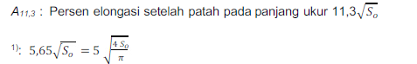

Untuk benda uji yang tidak proporsional (lihat Lampiran A), simbol A harus ditambahkan dengan bentuk subscript sebagai tanda bahwa panjang ukur awal digunakan, ditunjukkan dalam mm.

A80 mm : persen elongasi setelah patah pada panjang ukur 80 mm

* 1. **regangan total setelah putus ( At)**

rasio total perpanjangan (perpanjangan elastis ditambah perpanjangan plastis ekstensiometer) pada beban putus, terhadap panjang ukur ekstensiometer Le dalam persen

|  |  |  |  |
| --- | --- | --- | --- |
|  | INSTRUKSI METODE PENGUJIAN  KUAT TARIK BAJA  LABORATORIUM STRUKTUR | Tanggal Revisi | : - |
| Tanggal Berlaku | : |
| Nomor Dokumen | : /LABSIPILUNTIDAR/IM.S/2021 |
| Halaman | : 3 dari 12 |

* 1. **regangan total pada beban maksimum ( Agt )**

rasio total perpanjangan (perpanjangan elastis ditambah perpanjangan plastis ekstensiometer) pada beban maksimum, terhadap panjang ukur ekstensiometer Le dalam persen

* 1. **regangan plastis pada beban maksimum ( Ag)**

rasio perpanjangan plastis pada beban maksimum, terhadap panjang ukur ekstensiometer Le dalam persen

* 1. **regangan titik luluh/yield point ( Ae)**

rasio perpanjangan antara awal meluluh dengan awal workhardening yang seragam pada bahan yang titik luluhnya tidak kontinu ( *discontinuous yielding* ), terhadap panjang ukur ekstensiometer Le dalam persen

* 1. **panjang ukur ekstensiometer (Le)**

panjang ukur ekstensiometer sebelum digunakan untuk pengukuran perpanjangan

**CATATAN** Untuk pengukuran titik luluh dan kuat tahan ( proof strength), panjang ukur ekstensiometer Le harus meregang sepanjang mungkin pada bagian paralel benda uji. Pada umumnya, minimum Le harus lebih besar dari 0,50 Lo tapi kurang dari 0,90L untuk memastikan ekstensiometer dapat mendeteksi semua luluh yang terjadi pada benda uji. Lebih lanjut, untuk pengukuran parameter “pada” atau “setelah mencapai” beban maksimum, Le harus kira-kira sama dengan Lo.

|  |  |  |  |
| --- | --- | --- | --- |
|  | INSTRUKSI METODE PENGUJIAN  KUAT TARIK BAJA  LABORATORIUM STRUKTUR | Tanggal Revisi | : - |
| Tanggal Berlaku | : |
| Nomor Dokumen | : /LABSIPILUNTIDAR/IM.S/2021 |
| Halaman | : 4 dari 12 |

* 1. **perpanjangan (extension)**

penambahan panjang ukur ekstensiometer Le pada setiap kejadian pada pengujian

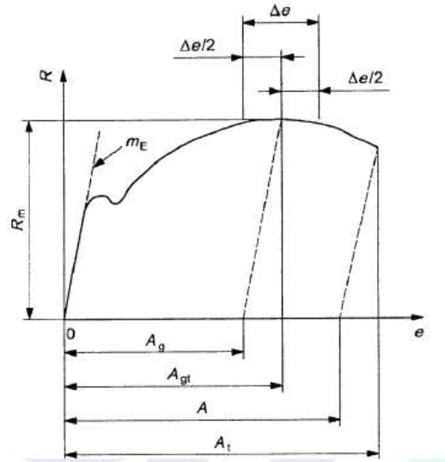

Gambar - Definisi perpanjangan

A : persen elongasi setelah putus (diukur dengan ekstensiometer

atau langsung diukur pada benda uji)

Ag : regangan elastis pada beban maksimum

Agt : regangan total pada beban maksimum

At : regangan total setelah putus

e : regangan

mE : slope (kemiringan) elastis pada kurva tegangan-regangan

R : tegangan

R m : kuat tarik

Δe : perpanjangan plateu

* 1. **regangan**

rasio penambahan panjang ukur ekstensiometer Le, terhadap panjang ukur ekstensiometer dalam persen

|  |  |  |  |
| --- | --- | --- | --- |
|  | INSTRUKSI METODE PENGUJIAN  KUAT TARIK BAJA  LABORATORIUM STRUKTUR | Tanggal Revisi | : - |
| Tanggal Berlaku | : |
| Nomor Dokumen | : /LABSIPILUNTIDAR/IM.S/2021 |
| Halaman | : 5 dari 12 |

* 1. **regangan permanen**

rasio penambahan panjang ukur ekstensiometer Le setelah pelepasan tegangan tertentu, terhadap panjang ukur ekstensiometer dalam persen

* 1. tingkat regangan (eLe)

penambahan regangan per waktu diukur dari panjang ukur ekstensiometer

* 1. perkiraan tingkat regangan melebihi panjang paralel (eLc )

penambahan regangan per waktu panjang paralel Lc benda uji dihasilkan berdasarkan kecepatan penarikan v c dan panjang paralel benda uji

* 1. kecepatan penarikan/cross head separation (vc)

pergerakan crosshead per satuan waktu

* 1. laju tegangan (Ŕ )

penambahan tegangan per satuan waktu

CATATAN laju tegangan harus digunakan hanya pada bagian elastis

* 1. persen reduksi luas penampang (Z)

rasio perubahan luas penampang maksimum (So – Su) yang terjadi selama pengujian, terhadap luas penampang awal So dalam persen

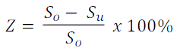

* 1. beban maksimum (Fm)
* beban tertinggi yang dapat ditahan benda uji selama pengujian pada bahan yang menunjukan titik luluhnya diskontinu (*discontinuous yielding* )
* beban tertinggi yang dapat ditahan benda uji setelah dimulainya workhardening untuk
* bahan yang menunjukan titik luluh diskontinu (*discontinuous yielding)*
  1. tegangan (R)

gaya dibagi luas penampang awal So benda uji di setiap kejadian pada pengujian

* 1. kuat tarik (Rm)

tegangan terhadap beban maksimum F m

* 1. kuat luluh (titik luluh)

ketika bahan logam menunjukan fenomena luluh, tegangan terhadap titik dicapai selama pengujian pada deformasi plastis terjadi tanpa adanya penambahan beban

|  |  |  |  |
| --- | --- | --- | --- |
|  | INSTRUKSI METODE PENGUJIAN  KUAT TARIK BAJA  LABORATORIUM STRUKTUR | Tanggal Revisi | : - |
| Tanggal Berlaku | : |
| Nomor Dokumen | : /LABSIPILUNTIDAR/IM.S/2021 |
| Halaman | : 6 dari 12 |

* 1. kuat luluh atas/titik luluh atas (ReH)

nilai maksimum tegangan luluh terhadap penurunan beban pertama kali

* 1. kuat luluh bawah/titik luluh bawah (ReL)

nilai minimum tegangan selama luluh plastis, dengan mengabaikan efek transien

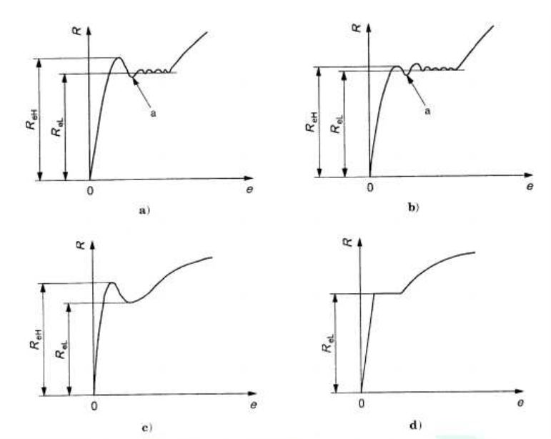

Gambar 2 – Kuat luluh atas (titik luluh atas) dan kuat luluh bawah (titik luluh bawah)

e : regangan

R : tegangan

R eH : kuat luluh atas/titik luluh atas

R eL : kuat luluh bawah/titik luluh bawah

a : inisiasi efek transien

|  |  |  |  |
| --- | --- | --- | --- |
|  | INSTRUKSI METODE PENGUJIAN  KUAT TARIK BAJA  LABORATORIUM STRUKTUR | Tanggal Revisi | : - |
| Tanggal Berlaku | : |
| Nomor Dokumen | : /LABSIPILUNTIDAR/IM.S/2021 |
| Halaman | : 7 dari 12 |

* 1. kuat tahan, perpanjangan plastis (Rp)

tegangan dimana perpanjangan plastis sama dengan persen panjang ukur ekstensiometer Le tertentu

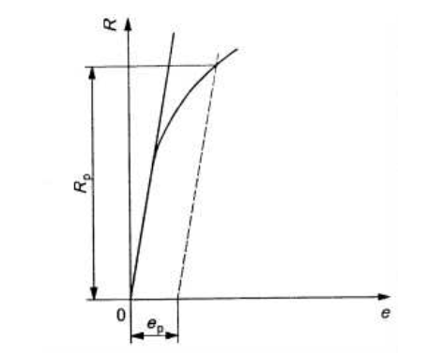

Gambar 3 – Kuat tahan (perpanjangan plastis)

e : regangan

e p : regangan plastis tertentu

R : tegangan

R p : kuat tahan (perpanjangan plastis)

|  |  |  |  |
| --- | --- | --- | --- |
|  | INSTRUKSI METODE PENGUJIAN  KUAT TARIK BAJA  LABORATORIUM STRUKTUR | Tanggal Revisi | : - |
| Tanggal Berlaku | : |
| Nomor Dokumen | : /LABSIPILUNTIDAR/IM.S/2021 |
| Halaman | : 8 dari 12 |

* 1. kuat tahan (proof strength), perpanjangan total (Rt)

tegangan pada perpanjangan total (perpanjangan elastis ditambah perpanjangan plastis ekstensiometer)

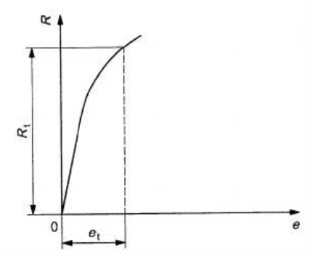

Gambar 4 – Kuat tahan (perpanjangan total)

e : regangan

et : regangan total tertentu

R : tegangan

R 1 : kuat tahan (perpanjangan total)

* 1. kuat permanen yang ditetapkan/permanent set st rength (Rr )

tegangan pada deformasi plastis persen elongasi permanen tertentu atau persen perpanjangan permanen, setelah pelepasan beban, ditunjukkan dalam panjang ukur awal Lo dan panjang ukur ekstensiometer Le

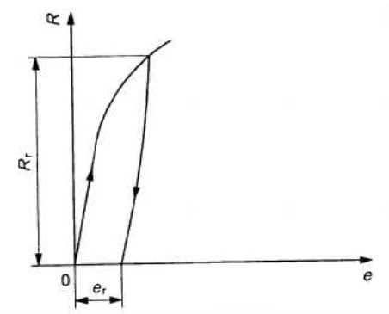

Gambar 5 – Kuat permanen yang ditetapkan

|  |  |  |  |
| --- | --- | --- | --- |
|  | INSTRUKSI METODE PENGUJIAN  KUAT TARIK BAJA  LABORATORIUM STRUKTUR | Tanggal Revisi | : - |
| Tanggal Berlaku | : |
| Nomor Dokumen | : /LABSIPILUNTIDAR/IM.S/2021 |
| Halaman | : 9 dari 12 |

e : regangan

et : regangan permanen yang ditetapkan

R : tegangan

R r : kuat permanen yang ditetapkan

* 1. patah (fracture), putus (rupture)

fenomena dimana terjadi pemisahan total benda uji

* 1. benda uji proporsional

benda uji dengan bentuk sama secara geometris dan menentukan ukuran-ukuran yang penting sehingga proporsional dengan luas penampang bagian paralel

* 1. benda uji tidak proporsional

benda uji yang memiliki bentuk tetap tidak tergantung dari luas penampang bagian paralel

* 1. modulus elastisitas (E)

nilai yang didapat dari tegangan elastis dibagi oleh regangan elastis pada tegangan elastis

yang bersangkutan

1. **PERALATAN**
   1. Mesin Uji Tarik (Universal Testing Machine) :

* Mempunyai kecepatan tarik yang merata dan dapat diatur sedemikian rupa sehingga besarnya penambahan tegangan tidak melebihi 10 MPa untuk setiap detik;
* pembacaan gaya, dapat dilakukan dengan ketelitian 10% dari gaya tarik maksimum.
  1. Cetok
  2. Mesin Gambar X-Y (X-Y Plotter)
  3. Alat pengukur (Kaliper, Penggaris, Meteran)
  4. Alat Pemotong Baja
  5. Alat penggores benda uji
  6. Alat Pelindung Diri (Sarung Tangan, Kacamata, Helm, dll)
  7. Laporan Hasil Pengujian

1. **BENDA UJI**
   1. BAJA

|  |  |  |  |
| --- | --- | --- | --- |
|  | INSTRUKSI METODE PENGUJIAN  KUAT TARIK BAJA  LABORATORIUM STRUKTUR | Tanggal Revisi | : - |
| Tanggal Berlaku | : |
| Nomor Dokumen | : /LABSIPILUNTIDAR/IM.S/2021 |
| Halaman | : 10 dari 12 |

1. **LANGKAH PELAKSANAAN PENGUJIAN**
2. buat benda uji untuk setiap contoh dengan bentuk dan dimensi yang sesuai dengan ketentuan;
3. setiap contoh dibuat 2 (dua) buah benda uji untuk pengujian ganda;
4. setiap benda uji dilengkapi dengan nomor benda uji, nomor contoh serta dimensinya;
5. pasang benda uji dengan cara menjepit bagian h dari benda uji pada alat penjepit mesintarik; sumbu alat penjepit harus berimpit dengan sumbu benda uji;
6. tarik benda uji dengan penambahan beban sebesar 10 MPa/detik sampai benda uji putus; catat dan amatilah besarnya perpanjangan yang terjadi setiap penambahan penambahan beban 10 MPa;
7. Catat besarnya gaya tarik pada batas leleh Py dan pada batas putus Pmaks, bila benda uji merupakan baja lunak;
8. buatlah grafik antara gaya tarik yang bekerja dan perpanjang
9. untuk baja lunak, lihat Gambar 6-1;

buat garis DE//AB untuk menentukan besarnya perpanjangan e = AE; garis AF = batas leleh

1. untuk baja keras, lihat gambar 6-2;
   * 1. Tentukan bagian garis lurus AC, kemudian tarik garis DE//AC untuk menentukan besarnya perpanjangan e = AE;
     2. Tentukan titik F untuk regangan n = 0,2% atau perpanjangan AF = 0,2%.lo
     3. Tarik garis FB//DE, sehingga besarnya Py bisa diketahui;
     4. Ukur diameter bagian benda uji yang putus (Du) dan Panjang setelah putus (lu), lihat Gambar 3;



**Gambar 6-1 Penampang bagian yang putus**

|  |  |  |  |
| --- | --- | --- | --- |
|  | INSTRUKSI METODE PENGUJIAN  KUAT TARIK BAJA  LABORATORIUM STRUKTUR | Tanggal Revisi | : - |
| Tanggal Berlaku | : |
| Nomor Dokumen | : /LABSIPILUNTIDAR/IM.S/2021 |
| Halaman | : 11 dari 12 |

1. hitung parameter-parameter pengujian dengan menggunakan rumus-rumus
2. tegangan tarik putus : Fs;

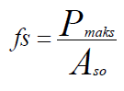

1. tegangan tarik leleh : fy;

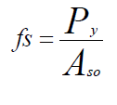

1. regangan maksimum : Π maks;

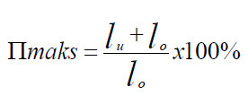

1. kontraksi penampang : s;

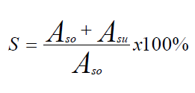

dimana :

fs : tegangan tarik putus, Mpa

Pmaks : kuat tarik putus, N

Aso : luas penampang benda uji semula, mm2

Asu : luas penampang benda uji setelah pengujian, mm2

fy : tegangan tarik leleh, N

Py : kuat tarik leleh, N

Emaks : regangan maksimum benda uji pada saat putus, %

lu : panjang benda uji setelah pengujian, mm

lo : panjang benda uji semula, mm

s : kontraksi/reduksi penampang benda uji pada saat putus.

|  |  |  |  |
| --- | --- | --- | --- |
|  | INSTRUKSI METODE PENGUJIAN  KUAT TARIK BAJA  LABORATORIUM STRUKTUR | Tanggal Revisi | : - |
| Tanggal Berlaku | : |
| Nomor Dokumen | : /LABSIPILUNTIDAR/IM.S/2021 |
| Halaman | : 12 dari 12 |

1. **LAPORAN HASIL UJI**

Laporan uji kuat tarik baja beton mencantumkan data, sebagai berikut :

1. identitas contoh :

(1) nomor contoh;

(2) jenis contoh;

(3) asal pabrik dan proyek yang akan menggunakan.

1. laboratorium/instansi yang melakukan pengujian;

(1) nama teknisi yang melakukan pengujian;

(2) nama & jabatan yang bertanggung jawab terhadap hasil pengujian.

1. hasil pengujian;
2. kelainan/kegagalan selama pengujian; hasil pengujian dinyatakan gagal dan harus diadakan penggantian benda uji dalam hal :

(1) contoh asli mempunyai permukaan tidak rata;

(2) contoh asli mempunyai dimensi tidak sesuai;

(3) dimensi benda uji tidak memenuhi syarat;

(4) cara pengujian tidak mengikuti prosedur;

(5) benda uji patah di luar panjang uji;

(6) benda uji patah tidak di tengah panjang uji;

(7) alat uji tidak bekerja sesuai prosedur;

1. rekomendasi dan saran-saran.